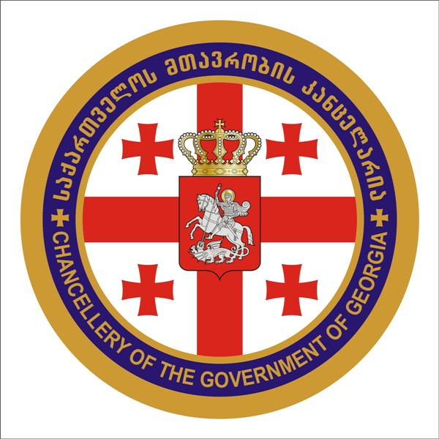
Правительство Грузии

Реформы в действии – отчет за 9 месяцев

Июль 2013

Парламентские выборы 2012 года продемонстрировали первый мирный переход власти в истории Грузии. Новое Правительство, возглавляемое Премьер-министром Бидзиной Иванишвили и политической коалицией «Грузинская мечта» , пришло к власти с четкой позицией обеспечить мир и стабильность путем Евро-атлантической интеграции, углубления демократии Грузии и установления верховенства права; а также, путем разблокирования экономического потенциала Грузии в полном объеме.
На протяжении последних 9 месяцев, Правительство Грузии предприняла конкретные меры для осуществления своих полномочий во всех сферах и организации конкретных действии, дабы продемонстрировать, что Грузия готова наконец занять свое место в сообществе стран Евро-атлантического региона.
Важно отметить, что при желании восстановить оккупированные территории Абхазии и южной Осетии, Грузии удалось усилить культурные и торговые связи с Россией в знак своего желания ослабить напряжение с Россией.

Мир и разрешение конфликтов
Со своей стороны, Правительство Грузии придерживается мнения о создании благоприятных условий для последовательного, длительного разрешения конфликта и утвердила политику, которая может дополнить усилия Европы:
- Парламент утвердил Резолюцию от 7 марта 2013 года, тем самым доказав приверженность Правительства к одностороннему решению Грузии о неиспользовании силы;
- Правительство пресекло риторику конфронтации для создания условий для последующего сотрудничества;
- Правительство принимает меры для полной отмены изоляции регионов Абхазии и Южной Осетии/Цхинвали, включая и те, что соответствуют Стратегии Государственных Действий, направленных на обеспечение гуманитарных нужд населения и уменьшения зависимости от России;
- Правительство допускает еще большее и гибкое участие международного сообщества, а также сотрудничество с ЕС, основанное на политике непризнания.
- Правительство старается построить доверительные отношения с жителями Абхазии и Осетии, предлагая им прямой диалог и общение, доказательством чему является Решение Правительства поменять название Службы Государственного министра по реинтеграции, которое по уверениям населения Абхазии и Осетии является камнем преткновения для такого диалога.
- Правительство основало и осуществило проекты по обеспечению гуманитарных нужд. Например, были приняты соответствующие меры по восстановлению газоснабжения и доступа к каналам оросительных вод в Ахалгори и Цхинвали соответственно; это была проблема, которая не решалась годами.

Парламентский контроль над Правительством
Поддерживая демократичную и независимую роль Парламента, партии политического большинства и меньшинства совместно работали в марте 2013 года, чтобы сообща внести изменения в Конституцию для утверждения превосходящей роли Парламента при утверждении министров Правительства. Эти меры были приняты согласно рекомендаций Венецианской Комиссии, которая определила, что право Президента распускать Правительство и назначать новых государственных министров без одобрения Парламента является в корне недемократической концентрацией власти.
В будущем, Парламент будет иметь дело с дополнительными положениями в Конституции, которые хоть и были приняты в 2010 году, но не вступают в действие до октября 2013 года. Согласно новой Конституции, Премьер-министр обретает большую власть, получает право вмешиваться в законодательные функции, формировать Правительство без утверждения Парламента. Для борьбы с потенциальной угрозой демократического развития, Премьер-министр Бидзина Иванишвили, Председатель Парламента Давид Усупашвили и Глава парламентского меньшинства Давид Бакрадзе (он также является кандидатом в Президенты от партии меньшинства) – сообща пришли к заключению в июле 2013 года, что надо вместе работать над внесением существенных изменений в Конституцию, чтобы обеспечить крепкую основу для настоящей демократии.

Совместное правление
Новое правительство делает все для того, чтобы обеспечить мирный процесс в стране, и старается совместно править вместе с предыдущей правящей партией. Это нелегкий процесс, так как есть некоторые препятствия для осуществления задуманного. Но, несмотря на трудности, достигнута позитивная динамика и определенные результаты, а именно:
- Диалог между партиями продолжается;
- Изменения в Конституцию были приняты единогласно всеми членами Парламента. Более того, парламентские большинство и меньшинство пришли к согласию создать единую Конституционную комиссию и совместно создать проект изменений в Конституцию для того, чтобы уменьшить влияние Премьер-министра в пользу Парламента.
- Парламентские большинство и меньшинство вместе утвердили резолюцию Парламента касательно основных направлений внешней политики Грузии;
- Парламентские большинство и меньшинство совместно работают над конституционной реформой и разрабатывают новый Избирательный кодекс.
Наиболее важно, что административный состав Правительства продолжило эффективно функционировать во время перехода политической власти и более 97% прежних работников остались на своих местах. Многие работники системы также воспользовались возможностями получить образование заграницей и воспользовались поддержкой иностранных партнеров. Последовательность в государственном администрировании важна для обеспечения стабильности, роста возможностей и преемственности знаний.

Судебная реформа
Как было указано в отчетах многочисленных международных организаций, иностранных правительств, негосударственных организаций, отсутствие независимой судебной системы в Грузии было одним из самых больших вызовов для демократии Грузии. Имея уровень раскрываемости 99% и основанные на запугивании сделки о признании вины, народ Грузии не верил в справедливость судебных заседаний. Также, граждане редко выигрывали судебные иски против правящей власти.
После прихода к власти, новое Правительство начало продвигать ряд реформ для улучшения независимости судебной системы, вот некоторые из них:
- Создана независимая Служба Генерального Прокурора, отдельного от контроля со стороны Министерства юстиции;
- Проведено обучение независимых прокуроров;
- Положен конец принудительным сделкам о признании вины;
- Разрешен доступ репортеров и камер на заседания суда;
- Расширено понятие суда присяжных, которое было формально принято в 2010 году, но было в реальности применено только в трех заседаниях.
Одним из важных достижений стало пресечение участия политиков во при назначении судей. 13 марта, в Парламенте, с перевесом 88 голоса против 2 был утвержден законопроект, значительно расширяющий свободы 15 членов Совета Юстиции, который избирает новых судей и следит за работой судебной ветви власти. Реформы направлены на расширение независимости судебной системы и соответствуют рекомендациям Венецианской Комиссии Европейского Союза и Томаса Хаммарберга, Специального советника Грузии от Европейского Союза по вопросам правовых и конституционных реформ и правам человека. Вместе с тем, Председатель Верховного Суда Грузии Коте Кублашвили и другие члены судебной системы Грузии тоже принимали участие в процессе реформ и работали коллегиально с Правительством во время работы над проектами реформ.
Закон изменил процесс голосования, запретив парламентариям быть членами Совета, ограничив права Президента назначать членов Совета и увеличив участие гражданского общества, ученых и негосударственных организаций.
9 июня 2013 года, после принятия Парламентом нового закона вопреки возражениям Президента Саакашвили, Съезд Судей выбрал семь членов в Верховный Совет Юстиции. Это первый раз, когда судей выбирали путем голосования их коллеги, а не путем неподотчетного исполнительного процесса.

Случаи победы государства в административном суде – 1 инстанция
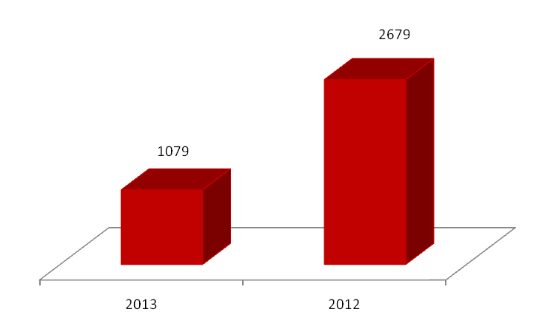
Процент примененных ограничительных мер
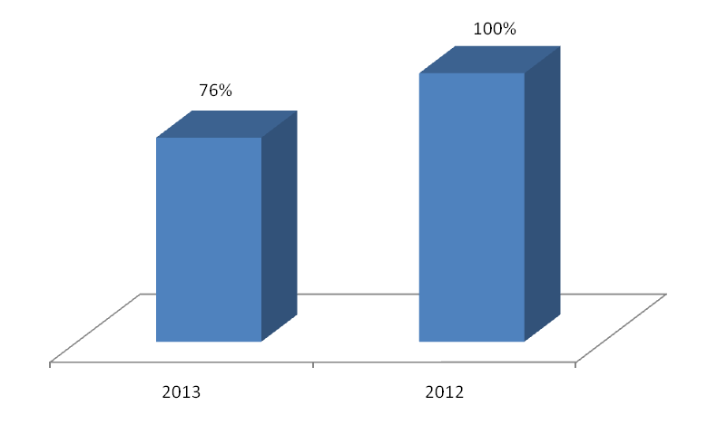

Обеспечение должной правовой процедуры при обвинении высокопоставленных лиц
Со времен прихода к власти нового Правительства, в прокуратуру поступило более десяти тысяч исков против бывших государственных чиновников с обвинениями о пытках, бесчеловечном отношении, неправомерного изъятия имущества, вмешательстве в личную жизнь, шантаже и запугивании.
Недавно, Правительство приняло решение остановить все преследования касательно недобросовестного использования средств Правительства для проведения выборов, так как эти иски относились к значительной части государственного аппарата и политической оппозиции, тем самым могли привести к политической нестабильности.

Реформы пенитенциарной системы и борьба с бесчеловечным отношением
Пытки и жестокое обращение в тюрьмах Грузии открыли серьезные и глубокие системные проблемы. Переполненные исправительные колонии и плохое здравоохранение также стали частью этой системы. После выборов положение в исправительных колониях претерпело огромные изменения:
- Была устранена система пыток и злоупотребление властью в тюрьмах. Ответственные за такие действия лица были отстранены от своих полномочий и многие были осуждены. Оставшиеся сотрудники прошли переквалификацию и установлено наблюдение над их действиями.
- Места досудебного заключения оборудованы камерами наблюдения по всей стране, обеспечивая мониторинг со стороны наблюдателей по защите прав и безопасности заключенных;
- В результате всеобъемлющей амнистии для политических заключенных и тех, кто был осужден слишком сурово, количество осужденных сократилось вдвое и вопрос о переполненности тюрем был решен.
- Проводится эффективная реформа здравоохранения в тюрьмах;

Права на неприкосновенность частной жизни
Предыдущее Правительство регулярно проводило слежку за частной жизнью политических лидеров, репортеров, членов оппозиции, ученых и работников негосударственных организаций. После смены Правительства, власть обнаружила 17 000 неправомерно полученных записей, отражающих личную жизнь различных общественных деятелей. В дополнение, была также широко распространена ущербная практика записи телефонных разговоров и других средств коммуникации.
Защита прав на неприкосновенность частной жизни рассматривается как один из важнейших ценностей в новом Правительстве. Были приняты следующие меры по обеспечению этих прав в полном объеме. Правительство планирует уничтожить все архивы полученных записей под контролем общественности и в сотрудничестве с соответствующими гражданскими организациями.

Права на свободу собраний и объединений
За последние годы Грузия стала свидетелем ряда случаев грубого и незаконного вмешательства в право на свободу собраний и объединений, самым ярким примером которого является применение чрезмерной силы со стороны властей для разгона мирной демонстрации 7 ноября 2007, 26 мая 2011 и 3 января 2012 года.

Создавая процветание для всех грузин
По предварительным данным Государственной службы статистики Грузии, в первой четверти 2013 года прямые иностранные инвестиции в Грузию составили 226.2 миллиона долларов США, на 25% больше предыдущей четверти. Рейтинговое агентство Fitch Ratings ожидает увеличения экономического роста во второй, третьей и четвертой четвертях 2013 года, в особенности за счет начала торговых отношений с Россией и возросшего туризма. Агентство S&P также прогнозирует средний годовой прирост в 5 % в период с 2013 по 2016 год, опираясь на результаты демократического политического перехода, которое поддерживает направления на обязательный экономический рост и стабилизацию в умеренных темпах. Все кредитные рейтинговые агентства признают Грузию как стабильную страну.
Экономические реформы для создание честности и разблокирования конкуренции:
- Всемирный банк поставил Грузию на 9 место в рейтинге стран по легкости ведения бизнеса. Для поддержания и улучшения этого рекордного показателя Грузия тщательно пересматривает оплату налогов, налоговые инспекции и системы принудительного исполнения, чтобы повысить открытость и уменьшить обременительные штрафные меры.
- Грузия стратегически оценивает свою экономическую мощь и инвестирует в развивающие отрасли, создавая многомиллионный долларовый Фонд благосостояния для поддержки проектов по энергетике, высоким технологиям, компьютерным наукам и медицине. Также, ведутся работы с иностранными инвесторами для создания 5 миллиардного частного инвестиционного фонда для поддержания коммерческих проектов в Грузии.

Поддержка региональных связей и двусторонних отношений для стимуляции роста
В ноябре 2013 года Грузия подпишет Соглашение об углубленной и всеобъемлющей зоне свободной торговли (DCFTA) с ЕС, которое является частью Соглашения об ассоциации. ЕС считает, что DCFTA повысит экспорт Грузии в ЕС на 12%, а импорт из ЕС на 7.5%. Полноценное проведение всех реформ, касающихся торговли, могут повысить долгосрочный ВВП Грузии на 4.3%.
Грузия добилась существенного прорыва в вопросах уменьшения напряжения и решения вопросов с Россией – исторически самым большим торговым партнером, которые так долго были в ступоре при предыдущей власти. Начиная с февраля 2013 года, производители грузинского вина и минеральных вод начали экспорт своих продуктов в Россию, а к августу месяцу грузинские фермеры смогут экспортировать приправы, мед и другие продукты. Полномочный представитель Грузии в России Зураб Абашидзе заявил в июне 2013 года, что Грузия в 2013 году экспортирует продукты в Россию на сумму около 100 миллионов долларов США;
Банк Евроазиатского развития в своем отчете упомянул, что создание Южного Коридора и транс-адриатического трубопровода, через который будет проходить азербайджанский газ из месторождений Шах Дениз по территории Грузии в Европу, принесет инвестиции на 2 миллиарда долларов США для постройки трубопровода по территории Грузии. Грузия же будет иметь доступ к дешевому газу на поколения вперед.
Грузия одарена Богом обширными запасами гидроэнергии, которая служит как для внутреннего рынка, так и для соседей, таких как Турция. Местные и иностранные инвесторы делают существенные инвестиции в развитие гидроэнергетики Грузии, включая энергию для экспорта.
Недавно компания Anadolu industry Holdings инвестировала 125 миллионов в проект гидроэлектростанции на речке Паравани, а компания Optimum Energy инвестировала 70 миллионов долларов США в две новые гидроэлектростанции. Компания Adjar Energy Co. Планирует инвестировать еще 200 миллионов долларов США в три гидроэлектростанции и в мае 2013 года компания из Индии Tata Power подписала соглашение об инвестировании 700 миллионов долларов США в энергетический сектор Грузии. Более того, в рамках Модели Рынка Электрики Грузии 2015, в сотрудничестве с USAID, Министерство энергетики работает над схемами передачи, рычагами торговли, и мерами уменьшения рисков для поддержания инвестиций частного сектора в гидроэнергетику Грузии.

Развитие сельского хозяйства и улучшения местной инфраструктуры
Традиционно, сельское хозяйство всегда было ведущей отраслью экономики Грузии, однако претерпело упадок в последние годы. В результате, процентная доля сельского хозяйства в ВВП неимоверно упала и негативно повлияла на 58% населения, проживающего в сельской местности.
Доля сельского хозяйства в ВВП
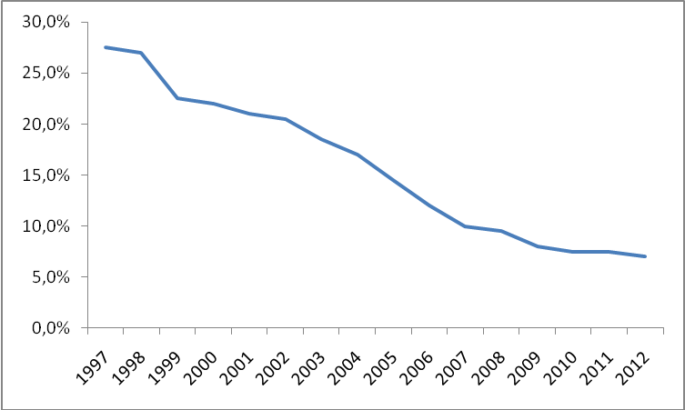
В рамках новой программы по использованию земельных ресурсов, площадь возделываемых участков земли возрастет до 192,568 га и удвоится по сравнению с 2012 годом. Частью этой программы стала реконструкция 46 оросительных каналов в 2013 году, включая главный канал протяженностью 210 км. Это создаст дополнительно 11,500 га пахотной (обрабатываемой) земли;
Правительство предоставляет фермерам сельскохозяйственное оборудование, как то тракторы и машины для сбора урожая, для сезонного пользования. Дополнительно, в рамках этой программы, мелкие землевладельцы/фермеры получили удобрения стоимостью 54 миллиона лари, пестициды стоимостью 24 миллиона лари, зерно стоимостью 5 миллионов лари, и бесплатно получили сельскохозяйственное оборудование стоимостью 39 миллионов лари.

Новый бюджет для народа
- Размеры всех типов пенсий выросла;
- Была удвоена помощь социально незащищенных слоев населения;
- Медицинская помощь стала доступна для всех граждан;
- Были повышены зарплаты для учителей, также десятки миллионов лари были потрачены на построение и реконструкцию школ;
- Были привлечены дополнительные ресурсы для финансирования стипендий в высших учебных заведениях и медицинских программ;
- Финансирование сельского хозяйства увеличилось.

Здравоохранение
Чтобы побороть эту системную проблему, новое Правительство применило совершенно новую инициативу для универсального здравоохранения и удвоило бюджет в данном секторе.

На этом этапе:
- 28 февраля 2013 года первая стадия широкомасштабной программы по здравоохранению вступила в действие. 347,658 граждан, которые не были застрахованы или включены в государственную программу, были внесены в реестр для получения планового амбулаторного и клинического сервиса;
- В июле 2013 года вторая стадия широкомасштабной программы по здравоохранению вступила в действие, включая в себя шесть главных групп медицинского обслуживания: (1) Расширение первоначального медицинского обслуживания; (2) скорая амбулаторная помощь; (3) скорая неотложная помощь; (4) хирургия; (5) лечение онкологических заболеваний; (6) роды.
- Спектр первоначального медицинского обслуживания и скорой неотложной помощи значительно расширился, более чем 2,4 миллионами прежде незастрахованных граждан получили доступ к данному обслуживанию;
- Новое Правительство уже предоставило страхование 2,4 миллионам граждан, которые получили доступ к планируемой и скорой амбулаторной и неотложной помощи.

Социальное обеспечение
В бюджете нового Правительства 2013 года предусмотрено существенное увеличение пенсий и другой социальной помощи:
- В апреле 2013 года ежемесячная пенсия выросла на 13% и планируется рост еще до 20% в начале сентября 2013 года;
- Пакеты ежемесячной социальной помощи для граждан с ограниченными возможностями возросли на 25 %;

Образование
Новое Правительство увеличило финансирование образования с 600 миллионов лари до 670 миллионов лари и определило приоритеты для расходов:
- Министерство образования и науки повысило заработную плату учителям на 25-50% впервые после нескольких лет затишья и примеров того, как некоторые преподаватели получали зарплату нерегулярно и практически работали на добровольных началах. Также, повышены зарплаты для административного и технического персонала в школах. В сентябре весь персонал управления, преподавательский состав, администрация и технические сотрудники получили зарплату на 40-45% больше прежнего уровня.
- Правительство инвестировало 1,6 миллионов долларов США для создания транспортного сообщения, чтобы детям не пришлось долго идти пешком до своих школ. Уже 16000 учеников в 330 школах пользуются новым транспортом;
- С 2013 года школьные книги стали бесплатными;
- Была разработана Декларация о принципах автономности университетов и академической свободы.

